//将鼠标放到放大镜的中间

图一：

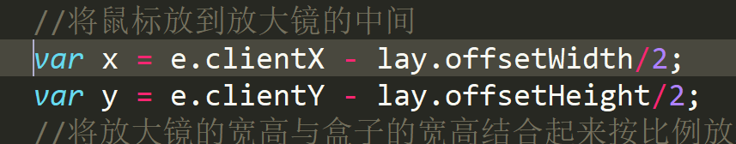

图二：

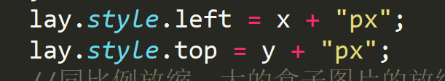

无法理解的时候，先把图一x的值改一下：

var x=e.clientX;

var y=e.clientY;

这个时候会发现，鼠标在lay的左上角，

如果要让鼠标在lay中居中显示，则需要把lay从原始位置向左移动自身的一半，再向上移动自身的一半；

即：

自身的一半：

lay.offsetWidth/2;长度一半

lay.offsetHeight/2;

//水平方向

∵：lay.offsetleft(移动后)< lay.offsetleft(移动前)

∵：lay.offsetleft(移动前)=e.clientX;

∴：lay.offsetleft(移动后)= e.clientX- lay.offsetWidth/2；

//垂直方向

∵：lay.offsetTop(移动后)< lay.offsetTop(移动前)

∵：lay.offsetTop(移动前)=e.client;

∴：lay.offsetleft(移动后)= e.clientY- lay.offsetHeight/2；

